1090-PLA-ES-2019
Ref.SICE 1061-19

11 de julio de 2019

Licenciada
Silvia Navarro Romanini
Secretaría General de la Corte

Estimada señora:

Le remito el informe suscrito por la licenciada Ana Ericka Rodríguez Araya, Jefa del Subproceso de Estadística, relacionado con las muertes ocurridas por homicidio culposo en Costa Rica durante el 2018 y que fueron atendidas por las oficinas de la policía judicial, adscritas al Organismo de Investigación Judicial (OIJ).

Con el fin de que se manifestara al respecto, mediante oficio 989-PLA-ES-2019, del 27 de junio del 2019, el preliminar de este documento fue puesto en conocimiento del Licenciado Walter Espinoza Espinoza, Director General del Organismo de Investigación Judicial. A la fecha no se recibió respuesta.

Atentamente,

Dixon Li Morales, Jefe a.i.
Proceso Ejecución de las Operaciones

Copias:

- Dirección General del Organismo de Investigación Judicial
- Archivo
rqp
REF.1061-19
27 de junio de 2018

Ingeniero
Dixon Li Morales, Jefe a.i.
Proceso Ejecución de las Operaciones

Estimado señor:

Por este medio se adjunta el informe y cuadros estadísticos, relacionados con las muertes ocurridas por homicidio culposo en Costa Rica durante el 2018 y que fueron atendidas por las oficinas de la policía judicial, adscritas al Organismo de Investigación Judicial (OIJ).

Este análisis fue elaborado por el Lic. Esteban Paniagua Murillo, profesional 2 a.i. del subproceso de Estadística.

Atentamente,

Licda. Ana Ericka Rodríguez Araya, Jefa
Subproceso de Estadística.

Índice

- ANTECEDENTES 4
II. HECHOS RELEVANTES 5
III. HOMICIDIO CULPOSO EN COSTA RICA 6
IV. PROVINCIA DE OCURRENCIA 7
V. SEXO DE LA VÍCTIMA 9
VI. CAUSA DE LA MUERTE 10
VII. MODALIDAD DE LA MUERTE 11
VIII. GRUPO DE EDAD DE LAS VÍCTIMAS 12
IX. NACIONALIDADES DE LAS VICTIMAS 14
X. MES DE OCURRENCIA 16
XI. DÍA DE OCURRENCIA 17
XII. OFICINA QUE ATENDIÓ EL CASO 17
XIII. TASAS POR CADA 100.000 HABITANTES 18
XIV. ANEXOS 19

- ANTECEDENTES
Este informe estadístico utiliza información de carácter oficial respecto a los Homicidios Culposos, sin embargo, no determina en ninguna forma la responsabilidad o culpabilidad de las partes.

El Homicidio Culposo, se define como la muerte de una persona causada por hechos accidentales, fortuitos o involuntarios del causante, como consecuencia del proceder negligente. Este delito se encuentra tipificado en el Código Penal (Ley Nº4573) libro segundo, título I “Delitos contra la vida”, sección I “Homicidio”, artículo 117.

Cabe rescatar que este tipo de casos son atendidos en el Organismo de Investigación Judicial de Costa Rica que para el 2018 compuesto por seis secciones que pertenecen al Departamento de Investigaciones Criminales, once delegaciones, nueve subdelegaciones, seis oficinas regionales y en seis unidades regionales.

Este informe se centra en las variables aisladas relacionadas con Homicidios culposos, sin embargo, los cuadros estadísticos oficiales, incluyen un juego de 33 cuadros en los que se pueden encontrar cruces de variables que puede ser de utilizadas tanto por los usuarios internos como externos, los cuales pueden consultar en la página web del poder judicial, algunos de estos cruces son:

- Provincia, cantón y distrito de ocurrencia y sexo de la víctima.
- Provincia, cantón, distrito y mes de ocurrencia.
- Provincia, cantón y distrito de ocurrencia y método empleado.
- Provincia, cantón y distrito de ocurrencia por grupo de edad de la víctima.
- Grupo de edad por sexo de la víctima.
- País de origen por sexo de la víctima.
- Mes de ocurrencia del evento por sexo de la víctima.
- Día de la semana de ocurrencia del evento por sexo de la víctima.
- Grupo de edad por país de origen de la víctima.
- Grupo de edad por mes de ocurrencia de evento.
- Grupo de edad por día de la semana de ocurrencia de evento.
- País de origen de la víctima por provincia de ocurrencia de evento.
- Causa de muerte por sexo de la víctima.
- Grupo de edad por causa de muerte, durante el 2018.
- País de origen de la víctima por causa de muerte.
- Causa de muerte por mes de ocurrencia del evento.
- Causa de muerte por día de la semana de ocurrencia del evento.
- Causa de muerte por provincia de ocurrencia del evento.
- Modalidad y submodalidad del evento por sexo de la víctima.
- Modalidad y submodalidad del evento por grupo de edad.
- Modalidad y submodalidad por mes de ocurrencia del evento.
- Modalidad y submodalidad por día de la semana de ocurrencia del evento.
- Modalidad y submodalidad por provincia de ocurrencia del evento.
- Participación por sexo de la víctima.
- Participación de la víctima por grupo de edad.
- Participación de la víctima, por mes de ocurrencia del evento.
- Participación de la víctima por día de la semana de ocurrencia del evento.
- Participación de la víctima por provincia de ocurrencia del evento.
- Participación de la víctima por causa de muerte.
- Participación de la víctima por país de origen.
- Oficina policial que atendió el caso por sexo de la víctima.
- Población nacional y tasas de Homicidio Culposo en Costa Rica por 100.000 habitantes según provincia y cantón de ocurrencia de los eventos por sexo de la víctima.
- Provincia y cantón de ocurrencia del evento por sexo de la víctima, durante el período 2010-2018

- HECHOS RELEVANTES
- El volumen de homicidios culposos acaecidos en el 2018 llega a 673, lo cual disminuye en 29 casos a lo acontecido en el 2017 (702 casos).
- En el 2018, se tiene que 673 víctimas de homicidio culposo, un 24% se dio en la provincia de Alajuela, un 19% en San José y un 17% en Puntarenas. Estas tres provincias acumulan el 60% de los casos presentados en el país.
- Para el 2018 de los 673 casos, 566 (84%) corresponden a hombres y 107 (16%) corresponde a Mujeres.
- Los “accidentes de tránsito” abarcan el 97% del total para el año 2018, es decir, de los 673 casos presentados 651 corresponden a esta variable.
- Los eventos de tránsito que figuran dentro de los homicidios culposos son las “colisiones”, “atropellos”, “vuelcos” y “precipitaciones”. Para el 2018 la cantidad de personas fallecidas en “colisiones” alcanzan los 435 (65%), en “atropellos” los 187 (28%), en “vuelcos” los 24 (4%) y en “precipitaciones” los 5 (1%) del total.
- El grupo que mayor cantidad de casos presentó son los conformados por “De 25-29 años”, “De 20-24 años” y “De 65 y más años” con 86 (13%), 85 (13%) y 81 (12%) respectivamente.
- Para el 2018, las victimas costarricenses fueron 572 lo que representa el 85%, las nicaragüenses fueron 70 con el 10,4%, las demás nacionalidades no alcanzan ni el 1% de representación.
- Respecto al mes de ocurrencia, en el promedio del último quinquenio se observa con los meses que presentan mayor cantidad de casos son diciembre en primer lugar, seguido de los meses de marzo y abril.
- El fin de semana (sábado y domingo) ocurrieron la mayor cantidad de casos para el 2018, siendo que fallecieron 264 personas lo que equivale a un 39% del total, en segundo lugar, están los días viernes con 107 víctimas representadas por el 16% del total.

- HOMICIDIO CULPOSO EN COSTA RICA

Si bien para el 2018 presenta un número alto de víctimas respecto al quinquenio, presentó una disminución de 29 víctimas con respecto al 2017. El promedio del quinquenio es de 642 personas, lo que indica que el 2018 estas 31 víctimas por encima de este promedio.

Como se muestra en la siguiente gráfica, del 2014 al 2017 la tendencia presentada fue hacia el alza y en el 2018 disminuye, como es sabido la principal fuente de homicidios culposos está asociado con accidentes de tránsito por lo que este quiebre en la tendencia puede estar relacionado con dos factores importantes presentados en el país durante el 2018:
- El aumento en el monto de las multas por infracciones a la ley de tránsito que se aplicó a partir de enero del 2018, en el que por ejemplo, los conductores que pongan en peligro a otras personas por conducir con alcohol en la sangre, por adelantamientos indebidos o a más de 120 kilómetros por hora recibirán una multa de ¢312.298, el cual es únicamente ¢118.702 menos que el salario mínimo definido para el 2018, el cual era de ¢431.000 según lo definió el Consejo Superior del Poder, el cual corresponde al salario base del Oficinista 1 de la relación de puestos de la Ley de Presupuesto Ordinario de la República.
- A finales del 2018, en un comunicado realizado por la Fiscala Emilia Navas, indica que toda persona que sea detenida por el delito de conducción temeraria sería trasladada a las cárceles del O.I.J. para ser reseñada, indagada y procesada.

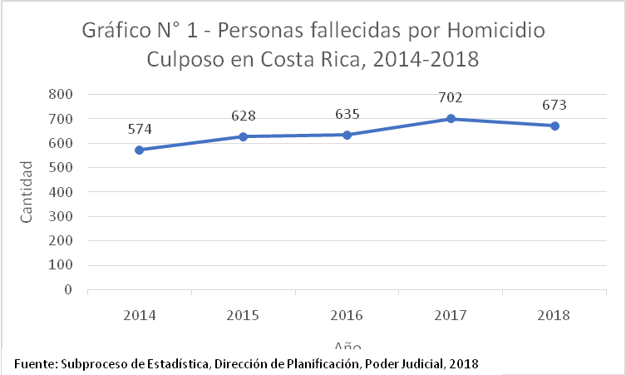

Otro dato importante en este punto es el tipo de participación de la víctima:
- El 33% (225 personas) corresponde a fallecimiento de un conductor de una motocicleta.
- El 26% (176 personas) corresponde a peatones fallecidos.
- El 11% (72 personas) corresponde a la muerte del conductor de un automóvil.
- En cuarto lugar se ubican los “acompañantes de automóvil” y “conductores de bicicleta” con 8% cada una (57 personas).
- El 7% (44 personas) fueron muertes de acompañantes de motociclistas.

- PROVINCIA DE OCURRENCIA

Las personas fallecidas por homicidio culposo en nuestro país históricamente presentan mayor cantidad de víctimas en las provincias de Alajuela, San José y Puntarenas, el promedio del quinquenio es de 144, 135 y 107 respectivamente.

Como se mencionó en el apartado anterior, a nivel general se dio una disminución en la cantidad de víctimas pasando de 702 en el 2017 a 673 en el 2018, sin embargo, a nivel de provincia hubieron 3 que presentaron aumentos, las cuales son: Puntarenas con 6 más, Limón con 1 más y Cartago con 11 más.

A nivel General, llama la atención el aumento en la provincia de Cartago, pues su promedio del 2014 al 2017 de casos es de 31, y para el 2018 la cantidad llegó a 45 víctimas.

Cuadro 1
Personas Fallecidas por Homicidio Culposo en Costa Rica por Provincia, 2014-2018
Provincia | 2014 | 2015 | 2016 | 2017 | 2018
Total | 574 | 628 | 635 | 702 | 673
Alajuela | 114 | 123 | 152 | 172 | 159
San José | 126 | 137 | 144 | 139 | 129
Puntarenas | 115 | 113 | 90 | 106 | 112
Limón | 69 | 99 | 106 | 101 | 102
Guanacaste | 72 | 87 | 57 | 80 | 68
Heredia | 39 | 45 | 59 | 70 | 58
Cartago | 39 | 24 | 27 | 34 | 45
Fuente: Subproceso de Estadística, Dirección de Planificación, Poder Judicial, 2018

En el 2018, se tiene que, de las 673 víctimas de homicidio culposo, un 24% se dio en la provincia de Alajuela, un 19% en San José y un 17% en Puntarenas. Estas tres provincias acumulan el 60% de los casos presentados en el país.

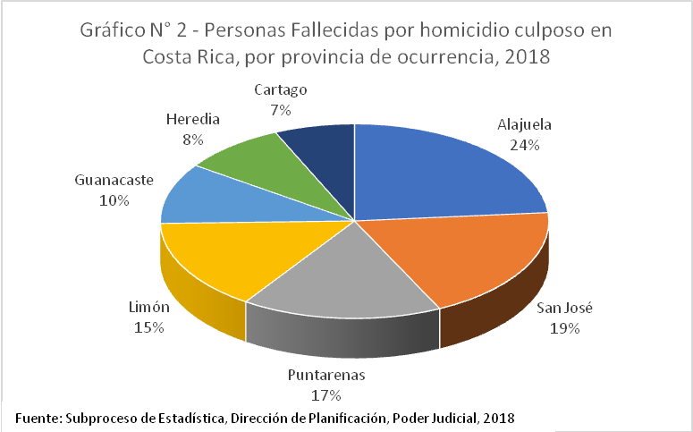

Respecto a las principales causas por provincia se pueden definir las siguientes:
- San José (129 víctimas): Colisiones 73 (57%) y atropellos 46 (36%).
- Alajuela (159 víctimas): Colisiones 104 (65%) y atropellos 44 (28%).
- Cartago (45 víctimas): Colisiones 26 (58%) y atropellos 16 (36%).
- Heredia (58 víctimas): Colisiones 43 (74%) y atropellos 12 (21%).
- Guanacaste (68 víctimas): Colisiones 47 (69%) y atropellos 15 (21%).
- Puntarenas (112 víctimas): Colisiones 82 (73%) y atropellos 17 (15%).
- Limón (102 víctimas): Colisiones 70 (69%) y atropellos 17 (26%)

- SEXO DE LA VÍCTIMA

En el quinquenio 2014-2017 predominan las víctimas masculinas, aproximadamente con un porcentaje promedio 80-20 con respecto a las femeninas.

Para el 2018 de los 673 casos, 566 (84%) corresponden a hombres y 107 (16%) corresponde a Mujeres. Para este año también se da una baja importante en el número de mujeres fallecidas pasando de 134 en el 2017 a 107 en el 2018.

Como se deduce del gráfico siguiente, la cifra de muertes masculinas de este año es 2 casos más baja que la del año inmediatamente anterior; ello significa un decrecimiento relativo del 0,4% en el homicidio masculino. Por otro lado, la cifra de mujeres muertas, en este contexto exploratorio, disminuyó en 16 víctimas en este año respecto al anterior, para un decrecimiento relativo de casi el 20%.

Cuadro 2
Personas Fallecidas por Homicidio Culposo en Costa Rica por Sexo, 2014-2018
Sexo | 2014 | 2015 | 2016 | 2017 | 2018
Total | 574 | 628 | 635 | 702 | 673
Masculino | 476 | 533 | 517 | 568 | 566
Femenino | 98 | 95 | 118 | 134 | 107
Fuente: Subproceso de Estadística, Dirección de Planificación, Poder Judicial, 2018

Las principales causas de muerte por sexo se definen a continuación:
- Masculino: Colisión 393 casos (69%) y atropellos 144 (25%).
- Femenino: Colisión 52 casos (49%) y atropellos 33 casos (31%).

- CAUSA DE LA MUERTE

La investigación de casos por homicidio culposo en Costa Rica está asociada, principalmente, a eventos de tránsito, esta afirmación se hace evidente en el siguiente cuadro donde los “accidentes de tránsito” abarcan el 97% del total para el año 2018, es decir, de los 673 casos presentados 651 corresponden a esta variable. También, en el último quinquenio, el porcentaje de accidentes de tránsito se mantiene por encima del 95%.

Así mismo para el 2018, se presentaron los casos de “otros no relacionados con tránsito” al igual que el año anterior alcanza un 3% (22 víctimas).

Cuadro 3
Personas Fallecidas por Homicidio Culposo en Costa Rica por Causa de la Muerte, 2014-2018
Causa de la muerte | 2014 | 2015 | 2016 | 2017 | 2018
Total | 574 | 628 | 635 | 702 | 673
Accidente de tránsito | 542 | 611 | 600 | 671 | 638
Otros no relacionado con tránsito | 28 | 16 | 11 | 22 | 22
Accidente ferroviario | 4 | 0 | 2 | 7 | 13
Accidente aéreo | 0 | 1 | 0 | 2 | 0
Información ignorada | 0 | 0 | 22 | 0 | 0
Fuente: Subproceso de Estadística, Dirección de Planificación, Poder Judicial, 2018

Específicamente en el 2018, se hace la siguiente distinción:
- Accidentes de tránsito: 85% (555 casos) fueron hombre y 15% (96 casos) fueron mujeres.
- No relacionados con tránsito: la distribución por sexo equivale al 50% para cada uno, para un total de 11 casos de hombre y 11 de mujeres.
- MODALIDAD DE LA MUERTE

Los eventos de tránsito que figuran dentro de los homicidios culposos son las “colisiones”, “atropellos”, “vuelcos” y “precipitaciones”. Para el 2018 la cantidad de personas fallecidas en “colisiones” alcanzan los 435 (65%), en “atropellos” los 187 (28%), en “vuelcos” los 24 (4%) y en “precipitaciones” los 5 (1%) del total.

A nivel general, en el último quinquenio las “colisiones” y los “atropellos” ocupan el primer y segundo lugar, siendo el 2017, el año más alto con 437 y 215 casos respectivamente.

Cuadro 4
Personas Fallecidas por Homicidio Culposo en Costa Rica por la Modalidad de la Muerte, 2014-2018
Modalidad | 2014 | 2015 | 2016 | 2017 | 2018
Total | 574 | 628 | 635 | 702 | 673
Colisiones | 340 | 384 | 347 | 437 | 435
Atropellos | 192 | 198 | 198 | 215 | 187
Vuelcos | 7 | 31 | 55 | 24 | 24
Precipitaciones | 4 | 8 | 1 | 5 | 5
Caídas | 3 | 1 | 0 | 0 | 0
Otros no relacionados con tránsito | 28 | 6 | 34 | 21 | 22
Fuente: Subproceso de Estadística, Dirección de Planificación, Poder Judicial, 2018

En los cuadros oficiales de Homicidios Culposos publicados por el Subproceso de Estadística, específicamente en el cuadro HC.19 “Personas fallecidas por homicidio culposo en Costa Rica, según modalidad y submodalidad del evento por grupo de edad, durante el 2018” se puede encontrar una desagregación de las modalidades, de lo cual se puede rescatar los siguientes puntos:

- Colisiones: el 60% (268 casos) fueron producidas por motocicletas, el 24% (107casos) por automóviles y el 13% (58 casos) por una bicicleta.
- Precipitaciones: el 60% (3 caos) fueron por automóviles, el 20% (1 casos) fue por un camión y 20% (1 caso) por un cajón de “pick up”.
- Vuelcos: el 54% (13 casos) involucra automóviles, el 29% (7 casos) está relacionado con motocicletas, el 8% (2 casos) con busetas, el 4% (1 caso) de vehículo mula y 4% (1 caos) de un taxi.
- Atropellos: los dos principales son el automóvil con el 48% (85casos) y el segundo lugar, las motocicletas con el 18% (31casos), los demás rubros corresponden a cantidades menores al 10%.
- No relacionados con tránsito: Atención tardía o inadecuada el 64% (14 casos), practica de rafting el 23% (5 casos) y Mala praxis (estético) el 14% (3 casos).

- GRUPO DE EDAD DE LAS VÍCTIMAS

Para describir la distribución de las víctimas de homicidios culposos por grupo etario, el Subproceso de Estadística trabaja la segmentación por grupos de quinquenales. Con el panorama anterior, se determina que para el 2018, el grupo que mayor cantidad de casos presentó son los conformados por “De 25-29 años”, “De 20-24 años” y “De 65 y más años” con 86 (13%), 85 (13%) y 81 (12%) respectivamente.

Otro dato importante son las poblaciones vulnerables (niños, niñas, adolescentes y adultos mayores), la cual para el 2018 se compone de la siguiente forma:

- Niños y niñas: 20 víctimas que corresponden al 3% del total. De las cuales 5 fueron mujeres.
- Adolescentes: 44 víctimas que corresponden al 7% del total. De las cuales 7 fueron mujeres.
- Adultos Mayores: 81 víctimas que corresponden al 12% del total. De las cuales 20 fueron mujeres.

Respecto al quinquenio en estudio, se pude determinar que una de las poblaciones más afectadas son el grupo de “20-24 años” con un promedio del 14%, en segundo lugar, lo comparten el grupo de “25-29 años” y “65 y más años” con el 13%.

Cuadro N°5
Personas Fallecidas por Homicidio Culposo en Costa Rica por Grupo Etario, 2014-2018
Grupo Etario | 2014 | 2015 | 2016 | 2017 | 2018
Total | 574 | 628 | 635 | 702 | 673
Menos de 5 años | 17 | 9 | 14 | 12 | 16
De 5 a 9 años | 11 | 7 | 8 | 7 | 4
De 10 a 14 años | 12 | 5 | 1 | 10 | 5
De 15 a 17 años | 11 | 9 | 19 | 14 | 14
De 18 a 19 años | 16 | 18 | 25 | 23 | 25
De 20-24 años | 79 | 86 | 104 | 95 | 85
De 25-29 años | 68 | 79 | 78 | 96 | 86
De 30-34 años | 58 | 69 | 61 | 62 | 69
De 35-39 años | 50 | 61 | 55 | 48 | 48
De 40-44 años | 43 | 41 | 51 | 48 | 57
De 45-49 años | 41 | 42 | 40 | 52 | 58
De 50-54 años | 38 | 58 | 40 | 60 | 37
De 55-59 años | 40 | 37 | 40 | 39 | 50
De 60-64 años | 17 | 24 | 31 | 34 | 38
De 65 y más años | 73 | 83 | 68 | 102 | 81
Fuente: Subproceso de Estadística, Dirección de Planificación, Poder Judicial, 2018

- NACIONALIDADES DE LAS VICTIMAS

Respecto a la nacionalidad de las personas fallecidas por homicidio culposo, durante el último quinquenio la nacionalidad costarricense se ubica en la primera posición muy por encima de cualquier otra nacionalidad oscilando entre el 83% y el 86%. En segundo lugar, se encuentran los nicaragüenses, que se encuentra entre el 10% y 15%.

Para el 2018, las víctimas costarricenses fueron 572 lo que representa el 85%, las nicaragüenses fueron 70 con el 10,4%, las demás nacionalidades no alcanzan ni el 1% de representación.

Cuadro 6
Personas Fallecidas por Homicidio Culposo en Costa Rica por Nacionalidad de la Víctima, 2014-2018
Nacionalidad | 2014 | 2015 | 2016 | 2017 | 2018
Total | 574 | 628 | 635 | 702 | 673
Alemania | 1 | 0 | 1 | 0 | 0
Canadá | 0 | 1 | 0 | 1 | 1
Chile | 1 | 0 | 0 | 0 | 0
China | 2 | 0 | 0 | 0 | 1
Colombia | 4 | 3 | 3 | 5 | 3
Costa Rica | 491 | 531 | 526 | 607 | 572
Cuba | 0 | 0 | 0 | 0 | 1
Ecuador | 0 | 1 | 0 | 0 | 0
El Salvador | 3 | 0 | 2 | 4 | 4
España | 0 | 0 | 0 | 1 | 1
Estados Unidos | 1 | 7 | 2 | 4 | 6
Francia | 0 | 1 | 0 | 0 | 0
Guatemala | 0 | 0 | 1 | 1 | 0
Honduras | 0 | 0 | 0 | 0 | 2
Inglaterra | 0 | 1 | 0 | 1 | 0
Italia | 1 | 0 | 0 | 0 | 0
Nicaragua | 65 | 76 | 95 | 72 | 70
Panamá | 3 | 2 | 0 | 3 | 0
Perú | 1 | 0 | 0 | 0 | 1
República Dominicana | 0 | 0 | 0 | 0 | 1
Suiza | 0 | 2 | 0 | 0 | 0
Surinam | 0 | 1 | 0 | 0 | 0
Venezuela | 0 | 1 | 0 | 1 | 2
Información ignorada | 1 | 1 | 5 | 2 | 8
Fuente: Subproceso de Estadística, Dirección de Planificación, Poder Judicial, 2018

En resumen, la tendencia entre costarricenses y extranjeros durante el último quinquenio se mantiene relativamente estable, tal como se puede apreciar en la siguiente tabla, donde además se pude observar que el año 2016 fue el año que más muertes de extranjeros ocurrieron con un total de 104 víctimas y el 2014 la menor cantidad con 82 víctimas.

Cuadro 7
Homicidios Culposos en Costa Rica por nacionalidad, 2014-2018
Nacionalidad | 2014 | 2015 | 2016 | 2017 | 2018
Total | 574 | 628 | 635 | 702 | 673
Costa Rica | 491 | 531 | 526 | 607 | 572
Extranjeros | 82 | 96 | 104 | 93 | 93
Ignorada | 1 | 1 | 5 | 2 | 8
Total | 100% | 100% | 100% | 100% | 100%
Costa Rica | 85,5% | 84,6% | 82,8% | 86,5% | 85,0%
Extranjeros | 14,3% | 15,3% | 16,4% | 13,2% | 13,8%
Ignorada | 0,2% | 0,2% | 0,8% | 0,3% | 1,2%
Fuente: Subproceso de Estadística, Dirección de Planificación, Poder Judicial, 2018

- MES DE OCURRENCIA

Respecto al mes de ocurrencia, en el promedio del último quinquenio se observa con los meses que presentan mayor cantidad de casos son diciembre en primer lugar, seguido de los meses de marzo y abril. Lo que puede estar relacionado con los periodos de vacaciones de fin de año y semana santa, respectivamente.
Específicamente para el 2018, para el mes de diciembre se presentaron un total de 76 víctimas (10%), seguido del mes de marzo con 69 casos (9%):

Cuadro 8
Personas Fallecidas por Homicidio Culposo en Costa Rica por Mes de Ocurrencia del Evento, 2014-2018
Mes | 2014 | 2015 | 2016 | 2017 | 2018
Total | 574 | 628 | 635 | 702 | 673
Enero | 35 | 55 | 33 | 73 | 46
Febrero | 33 | 42 | 54 | 47 | 50
Marzo | 49 | 56 | 58 | 73 | 69
Abril | 52 | 46 | 58 | 76 | 60
Mayo | 56 | 58 | 47 | 53 | 47
Junio | 40 | 55 | 54 | 52 | 61
Julio | 38 | 46 | 58 | 59 | 50
Agosto | 49 | 58 | 60 | 45 | 64
Setiembre | 62 | 52 | 47 | 52 | 50
Octubre | 47 | 54 | 74 | 45 | 47
Noviembre | 54 | 54 | 36 | 56 | 53
Diciembre | 59 | 52 | 56 | 71 | 76
Fuente: Subproceso de Estadística, Dirección de Planificación, Poder Judicial, 2018
- DÍA DE OCURRENCIA

El fin de semana (sábado y domingo) ocurrieron la mayor cantidad de casos para el 2018, siendo que fallecieron 264 personas lo que equivale a un 39% del total, en segundo lugar, están los días viernes con 107 víctimas representadas por el 16% del total.

Cuadro 9
Personas Fallecidas por Homicidio Culposo en Costa Rica por Día de Ocurrencia del Evento, 2014-2018
Día | 2014 | 2015 | 2016 | 2017 | 2018
Total | 574 | 628 | 635 | 702 | 673
Lunes | 84 | 80 | 133 | 90 | 75
Martes | 55 | 63 | 82 | 80 | 72
Miércoles | 59 | 74 | 111 | 80 | 74
Jueves | 67 | 73 | 105 | 79 | 81
Viernes | 95 | 81 | 85 | 87 | 107
Sábado | 108 | 135 | 51 | 157 | 136
Domingo | 106 | 122 | 68 | 129 | 128
Fuente: Subproceso de Estadística, Dirección de Planificación, Poder Judicial, 2018
- OFICINA QUE ATENDIÓ EL CASO

A nivel estadístico es importante delimitar el tipo de oficina policial que atendió el delito. A nivel del quinquenio el primer lugar de recepción de casos se dio en las “delegaciones” con un promedio de 306 casos, en segundo lugar, se encuentra “el Departamento de Investigaciones Criminales” con 126, en tercer lugar las “subdelegaciones” con 104, seguido se encuentran las “oficinas regionales” con un promedio de 61 y en último lugar las “unidades regionales” con 44.

En el caso específico del 2018, las delegaciones abarcan el 49% del total, es decir, que atiende prácticamente la mitad del total de los casos.

Cuadro 10
Personas Fallecidas por Homicidio Culposo en Costa Rica según la oficina policial que atendió el caso, 2014-2018
Oficina Policial | 2014 | 2015 | 2016 | 2017 | 2018
Total | 574 | 628 | 635 | 702 | 673
Departamento de Investigaciones Criminales | 104 | 118 | 156 | 132 | 121
Delegaciones | 284 | 303 | 288 | 330 | 327
Subdelegaciones | 89 | 130 | 63 | 123 | 115
Oficinas Regionales | 51 | 52 | 65 | 67 | 72
Unidades Regionales | 46 | 25 | 63 | 50 | 38
Fuente: Subproceso de Estadística, Dirección de Planificación, Poder Judicial, 2018

- TASAS POR CADA 100.000 HABITANTES

Respecto a la tasa las personas fallecidas por homicidio culposo, el año de más impacto para el quinquenio fue el 2017, donde la tasa llegó a los 22.8 hombres y a 5.5 mujeres por cada 100.000 habitantes, esto siendo que la población total para este año era menor que la del 2018 en casi 56.000 personas, pues el 2017 registro un total de 4.947.481 y el 2018 5.003.393.

Para el 2018 la población estuvo compuesta por 2.523.066 hombres y 2.480.327, cerrando las tasas de homicidio culposo por cada 100.000 habitantes en 22,4 y 4,3 respectivamente, este escenario nos muestra como el impacto en la población masculina es mucho mayor a la femenina.

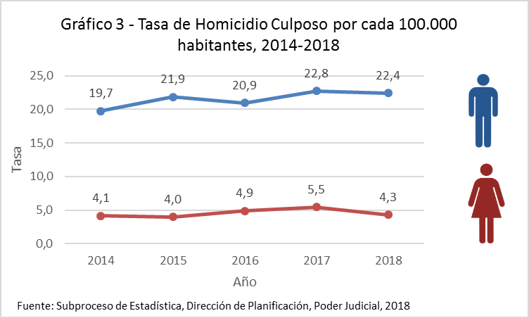

- ANEXOS

Descripción | Archivo
Cuadros Oficiales Homicidios Culposos 2018

Segmentación tomada de la definición de población vulnerable de la página web del Ministerio Público https://ministeriopublico.poder-judicial.go.cr/index.php/es/servicios-a-la-ciudadania/poblacion-vulnerable2.
La OMS define la adolescencia como el periodo de crecimiento y desarrollo humano que se produce después de la niñez y antes de la edad adulta, entre los 10 y los 19 años.
Una de las nacionalidades más importantes del país debido a temas migratorios, según el INEC, la última información disponible sobre el dato oficial de la población nicaragüense en el país sería del Censo de población y vivienda2011, en el cual se indica un total de 287.766. Sin embargo, organizaciones no gubernamentales elevan esa cifra al menos al doble, incluyendo las personas irregulares.
La semana Santa del 2018 tuvo lugar del 24 de marzo al 01 de abril.

